Поурочный план

Предмет: Товароведение пищевых продуктов
Тема урока: Зерно и продукты его переработки
Преподаватель специальных дисциплин - Бекетова Раушан Айтжановна
Тип урока: Обобщение и систематизация знаний по разделу «Зерно и продукты его переработки»
Формы работ: групповая, самостоятельная, коллективная

Данный урок разработан по структуре П.С. Гранкина, с использованием РСОЗУ для специальности 0508000 «Организация питания». Данный урок используется для закрепления и проверки знаний по разделу «Зерно и продукты его переработки». В структуре урока использованы оптимальные варианты и способы проверки знаний, умений и навыков.

Цели урока:
1.создать условия для обобщения и систематизации знаний; Проверка знаний, умений, навыков по теме «Зерно и продукты его переработки»,сорта муки, виды круп, макаронные изделия, калорийность, химический состав .
2.воспитывать ответственность, заинтересованность в результатах труда, интерес к выбранной профессии, предмету; воспитание навыков самостоятельности.
3. способствовать развитию памяти, находчивости, творческого отношения к работе, логического мышления;

Методическая – методика использования оптимальных способов повторения изученного материала.

Межпредметные связи: Производственное обучение – тема “Хранение товаров, требование к качеству товаров”; предмет “Технология приготовления пищи ” – тема “ Блюда и изделия из круп”, закон “О защите прав потребителей”, “Маркировка и упаковка товаров”; предмет “Торговые вычисления” – подсчет стоимости покупки;

Материально-техническое оснащение урока: Учебники “Товароведение и организация торговли продовольственными товарами” А.М.Новикова, закон “О защите прав потребителей”, опорные конспекты по теме “Крупы”, “Макароны”, “Пищевые концентраты”, натуральные образцы товаров, конкурсные карточки-задания, стандарты на крупы, кроссворды

План урока
Организационный момент-5 мин
- 1 этап “ Подумай”-10 мин 8 баллов
- Проверь свои знания-10 мин 7 баллов
- Интересные сообщения по теме – 10 мин 3 балла
- Перемена 5 мин
- Торговая ситуация – 10 мин 2 балла
- Работа у доски -8 мин
- Оцени -10 мин
- Брейн-ринг - 5 мин
- Подведение итогов - 2 мин

ХОД УРОКА

Часть урока | Содержание | Время (мин) | Деятельность преподавателя | Деятельность студентов | Оценка | Ожидаемый результат
1 | Организационный момент | 4-5 мин | Приветствие, проверка готовности учащихся к уроку, организовать четыре команды по 6 чел, выбрать капитанов – 4 учащихся, экспертов 2 учащихся. | Студенты приветствуют, организуются в команды |  | Собранность учащихся, положительный настрой на урок
2 | :  1 этап “ Подумай” | 7+3мин | Графический диктант “Верно - не верно” Критерии оценивания:  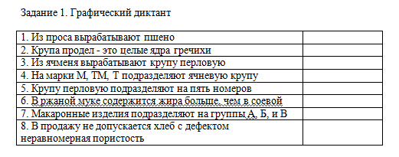 | По заданным вопросам отвечают «Да», «Нет» и строят по ним график  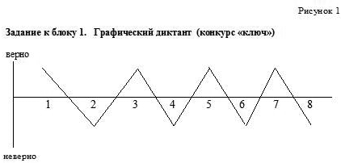 | Макс ко-во 8 балл. | Умение составлять графики
3 | Проверь свои знания | 8+2мин | Работа всех учащихся с тестом “Проверь свои знания”  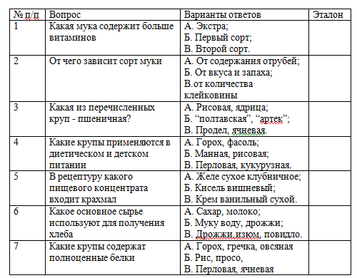 | Работают самостоятельно с тестом  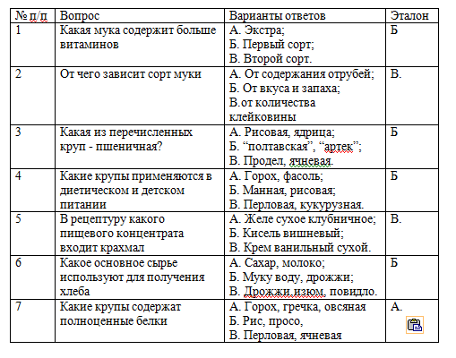 | Критерии оценивания: максимально 7 баллов для одной команды. Каждая ошибка - минус один балл. | Развитие памяти, мышления
4 | Интересные сообщения по теме  “Зерномучные товары” | 10 мин | Учащиеся выступают с интересными новостями и сообщениями по изучаемой теме. (Домашнее задание: умение знакомиться с информацией в подписных периодических изданиях). | С каждой команды по 1 выступающему с интересными фактами | 3 балла | Умение выступать перед аудиторией
5 | Перемена | 5 мин | Веселые физические упражнения. | Учащиеся встают с места, и под руководством преподавателя делают веселые физические упражнения |  | Укрепление здоровья, поднятие тонуса
6 | Торговая ситуация  Примечание:  Учащиеся из команды соперника комментируют правильность действий продавца и покупателя | 10 мин | Диалог: “Продавец – покупатель”.  Творческое задание выполняют по двое участников с каждой команды.  Критерии оценивания:  - Наличие элементов продажи (встреча покупателя, выявление спроса, показ товара, консультация покупателю, расчет);  Применение закона “О защите прав потребителей” | С каждой команды выступают по 2 представителя | 3 балла | Развитие экономической грамотности, умение вести диалог
7 | Работа у доски | 8 мин | Работа по карточкам задания по представленным образцам товара. По одному учащемуся с каждой команды.  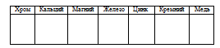 | Одновременно участник каждой команды выполняет задание блока | максимальное количество баллов 5. | Умение логически размышлять, развитие речи
8 | «Оцени»  Органолептическая оценка качества товара | 8-10 мин | Определить качество натурального образца круп, используя стандарты. Образцы представляет команда соперника - (Пищевые концентраты, хлеб, макаронные изделия, крупы). | Учащимся предоставляются образцы круп и муки, определяют качество товара органолептическим методом | Максимальное количество баллов – 5. | Умение применять знания, критически мыслить
9 | Игра “ Брейн- ринг” | 5 мин | Кто быстрее ответит на вопрос преподавателя. | Каждый студент пытается быстрее ответить на вопрос чтобы заработать дополнительные баллы | Максимальное количество баллов 15 | Чувство соперничества
10 | Подведение итогов | 2 мин | Эксперты сообщают количество набранных баллов. Преподаватель объявляет оценки.  Домашнее задание (составить кроссворд по теме “Зерномучные товары”). | Студенты слушают результаты | «5»-46-48  «4»-40-45  «3»-24-39  «2»ниже 23 | Умение правильно применять знания, чувство удовлетворенности от проделанной работы

